Trường …………  Lớp:…………….  Họ và tên:……………. | ĐỀ KIỂM TRA CUỐI HỌC KÌ I  MÔN: TOÁN – KHỐI HAI  Thời gian: 35 phút
PHẦN I. TRẮC NGHIỆM (3 điểm)
Hãy khoanh tròn vào chữ đặt trước câu trả lời đúng.
Câu 1 (0.5 điểm): Số nào là số tròn chục?
A. 75
B. 67
C. 70
D. 54
Câu 2 (0.5 điểm): Hiệu của 27 và 7 là?
A. 12
B. 10
C. 20
D. 18
Câu 3 (0.5 điểm): Điền số thích hợp vào chỗ trống: 54 + ...... = 60
A. 6
B. 7
C. 8
D. 9
Câu 4 (0.5 điểm): Cho 15 + 10 = ..... . Số thích hợp điền vào chỗ trống là:
A. 40
B. 39
C. 14
D. 25
Câu 5 (0.5 điểm) : Nam có 28 viên bi. Bình có nhiều hơn Nam 5 viên bi. Hỏi Bình có bao nhiêu viên bi ?
A. 28 viên bi
B. 18 viên bi
C. 15 viên bi
D. 33 viên bi
Câu 6 (0.5 điểm) : Trong các phép tính dưới đây, phép tính nào có tổng lớn nhất:
A. 14 + 8
B. 16 + 9
C. 11 + 7
D. 15 + 6

PHẦN II. TỰ LUẬN (7đ)
Câu 1 (2 điểm): Đặt tính rồi tính:
22 + 56 = ..... | 70 – 43 = ..... | 56 + 18 = ..... | 68 – 33 = ......
Câu 2 (1 điểm): Điền số thích hợp vào chỗ chấm:
a. 5dm = ……. cm
c. 90 cm = ……dm
b. 40cm = …….dm
d. 3dm = ……cm
Câu 3 (1 điểm): Tính:
32 + 8 – 10 = ……….
45 – 5 + 7 = ………
Câu 4 (1 điểm): Nối (theo mẫu):
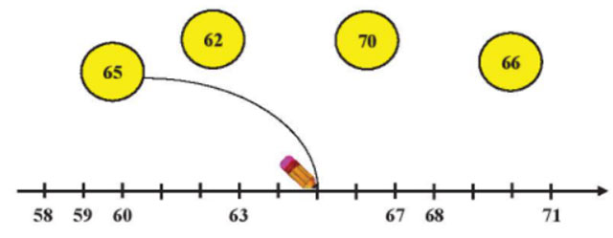
Câu 5 (1điểm): Một cửa hàng có 24 quạt điện, đã bán 6 quạt điện. Hỏi cửa hàng đó còn lại bao nhiêu quạt điện?
Câu 6 (1 điểm): Hình dưới đây có:
a) ……. đoạn thẳng.
b) .….. hình tam giác.
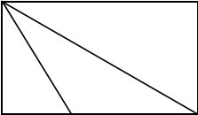

BÀI KIỂM TRA CUỐI HỌC KỲ I
MÔN TOÁN - LỚP 2
(Thời gian làm bài: 40 phút không kể giao đề)
Họ và tên: …………………………………...... Lớp: 2..................
Trường Tiểu học .................................................................
1. Phần trắc nghiệm: Khoanh vào chữ cái đặt trước câu trả lời đúng hoặc thực hiện theo yêu cầu bài.
Câu 1 (M1- 1đ)
a) Phép tính: 5 + 7 có kết quả là:
A. 12 B. 14 C. 16
b) Phép tính: 16 – 7 có kết quả là:
A. 6 B. 9 C. 7
Câu 2 (M1- 1đ)
a) Trong phép tính : 63 – 28 = 35 , số 28 được gọi là:
A. Hiệu B. Số trừ C. Số bị trừ
b) Dấu thích hợp điền vào chỗ chấm 35 + 8 … 33 là:
A. > B. < C. =
Câu 3 (M1- 1đ)
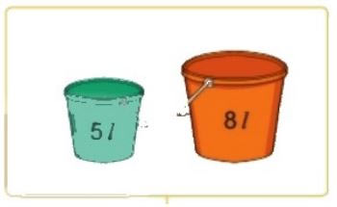
Hai can đựng được tất cả là:………………………………………………………
A. 8l B. 2l C. 13l
Câu 4 (M2- 1đ) Cho dãy số sau : 54 ; 47 ; 12 ; 85. Số bé nhất là:
A. 12 B. 47 C. 54
Câu 5 (M2- 1đ) Điền số thích hợp vào chỗ chấm:
……. + 17 = 35
8 + … = 20
…….. - 23 = 8
68 - …. = 4

Câu 6 (M3- 1đ) Vẽ đoạn thẳng AB dài 4 cm, CD dài 6cm.
Câu 7 (M1- 1đ) Đặt tính rồi tính
47 + 25 93 – 28 56 + 34 100 – 47
……….. …………. ………….. …………..
……….. …………. ………….. …………..
……….. …………. ………….. …………..
……….. …………. ………….. …………..
Câu 8 (M2- 1đ) Xem tờ lịch tháng 12 dưới đây rồi trả lời câu hỏi: (1 điểm)
 | Thứ hai | Thứ ba | Thứ tư | Thứ năm | Thứ sáu | Thứ bảy | Chủ nhật
Tháng 12 |  |  | 1 | 2 | 3 | 4 | 5
Tháng 12 | 6 | 7 | 8 | 9 | 10 | 11 | 12
Tháng 12 | 13 | 14 | 15 | 16 | 17 | 18 | 19
Tháng 12 | 20 | 21 | 22 | 23 | 24 | 25 | 26
Tháng 12 | 27 | 28 | 29 | 30 | 31
Tháng 12 có.... . ngày.
Ngày đầu tiên của tháng 12 là thứ... ..........
Ngày chủ nhật cuối cùng của tháng 12 là ngày..................
Câu 9 (M2- 1đ) Một cửa hàng có 85 chiếc xe đạp, đã bán được 27 chiếc xe đạp. Hỏi cửa hàng còn lại bao nhiêu chiếc xe đạp?
Bài giải
................................................................................................................................
................................................................................................................................
................................................................................................................................
Câu 10 (M3- 1đ) Tìm hiệu của 43 và số tròn chục nhỏ nhất có hai chữ số.
Bài giải
................................................................................................................................
...............................................................................................................................

